第五章 一元函数积分学
一、单项选择题

1、计算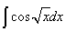=（ ）。
A、
B、
C、
D、

2、下列选项错误的是（ ）。
A、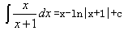
B、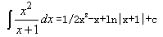
C、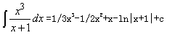
D、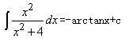

3、（ ）。
A、cotx
B、-cotx
C、cotx+c
D、-cotx+c

4、
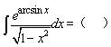
A、
B、
C、
D、

5、计算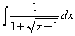=（ ）。
A、
B、
C、
D、

6、计算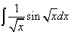=（ ）。
A、
B、
C、
D、

7、计算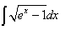=（ ）。
A、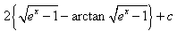
B、
C、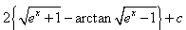
D、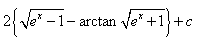

8、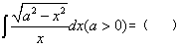
A、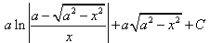
B、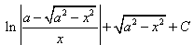
C、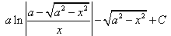
D、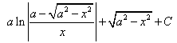

9、计算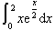=（ ）。
A、4
B、2
C、1
D、-1

10、解微分方程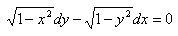（ ）。
A、arcsiny=arcsinx+C
B、arcsiny=arccosx+C
C、arccosy=arccosx+C
D、arctany=arctanx+C

11、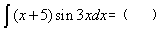
A、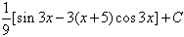
B、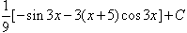
C、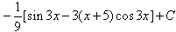
D、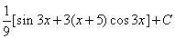

12、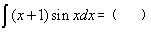
A、
B、
C、
D、

13、
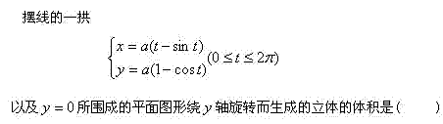
A、
B、
C、
D、

14、半径为R，高为h的球缺的体积为（ ）。
A、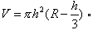
B、
C、
D、

15、求y=e^{-x}在［0, +∞］上的图形面积（ ）。
A、0.5
B、1
C、1.5
D、2

16、（ ）。
A、

B、

C、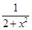

D、

17、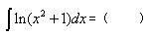
A、
B、
C、
D、

18、解微分方程 （xy²＋x）dx+（y－x²y）dy=0（ ）。
A、
B、
C、
D、

19、计算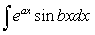=（ ）。
A、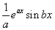
B、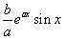
C、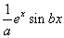
D、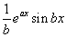

20、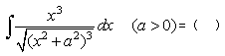
A、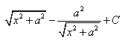
B、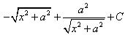
C、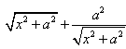
D、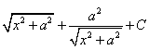

21、计算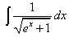=（ ）。
A、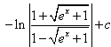
B、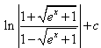
C、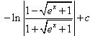
D、
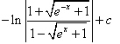

22、计算=（ ）。
A、
B、
C、
D、
二、填空题

1、设函数，则dy=______________.

2、

比较大小：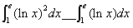

3、

若f（x）dx=x²e^{x}+c，则f（x）=_________。

4、设F（x）是f（x）的一个原函数，则______________.

5、
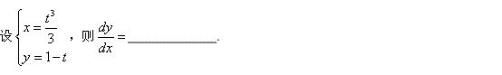

6、设f（x）的一个原函数为2^{x}，则f（x） .

7、

=_________.
三、计算题

1、

计算不定积分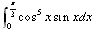

2、xsinx是f（x）的原函数，求
四、综合题

1、

2、计算由与所围成的平面图形的面积.
答案部分

一、单项选择题
1、
【正确答案】 A
【答案解析】 本题考查基本积分公式。
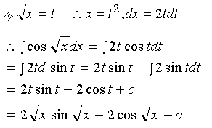
【答疑编号10999636,点击提问】
2、
【正确答案】 D
【答案解析】 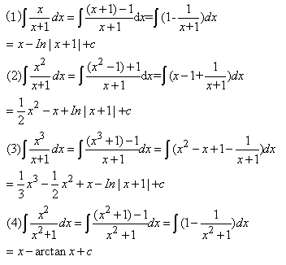
【答疑编号10315118,点击提问】
3、
【正确答案】 D
【答案解析】
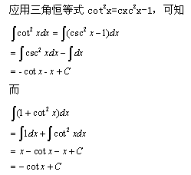
【答疑编号10315369,点击提问】
4、
【正确答案】 C
【答案解析】
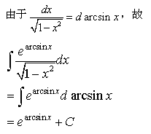
【答疑编号10315385,点击提问】
5、
【正确答案】 A
【答案解析】
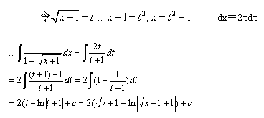
【答疑编号10315387,点击提问】
6、
【正确答案】 A
【答案解析】
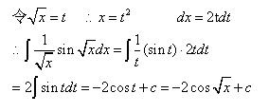
【答疑编号10315391,点击提问】
7、
【正确答案】 A
【答案解析】
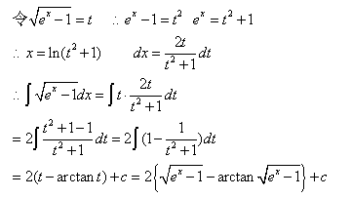
【答疑编号10315396,点击提问】
8、
【正确答案】 D
【答案解析】
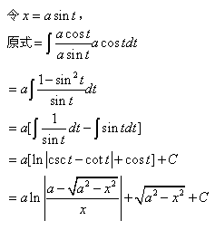
【答疑编号10315399,点击提问】
9、
【正确答案】 A
【答案解析】 本题考查分部积分法。
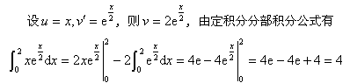
【答疑编号10315481,点击提问】
10、
【正确答案】 A
【答案解析】 本题考查解微分方程。
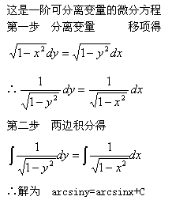
【答疑编号10315494,点击提问】
11、
【正确答案】 A
【答案解析】 本题考查分部积分法。
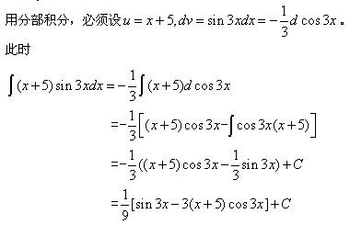
【答疑编号10315487,点击提问】
12、
【正确答案】 B
【答案解析】 本题考查分部积分法。
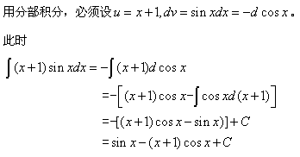
【答疑编号10315485,点击提问】
13、
【正确答案】 A
【答案解析】
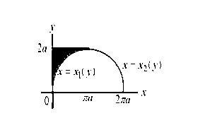
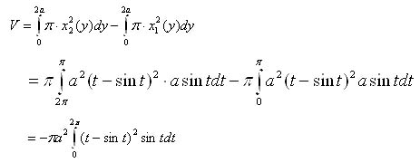
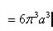
【答疑编号10315553,点击提问】
14、
【正确答案】 A
【答案解析】 本题考查利用积分求体积。
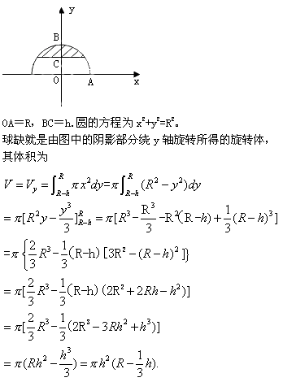
【答疑编号10315549,点击提问】
15、
【正确答案】 B
【答案解析】 本题考查利用积分求面积。
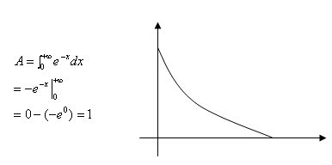
【答疑编号10315547,点击提问】
16、
【正确答案】 D
【答案解析】
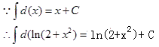
【答疑编号10912384,点击提问】
17、
【正确答案】 C
【答案解析】 本题考查分部积分法
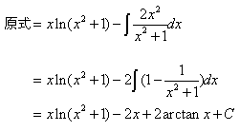
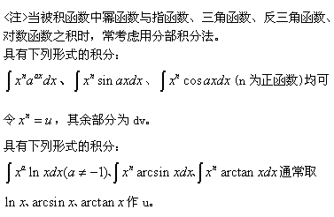
【答疑编号10999632,点击提问】
18、
【正确答案】 A
【答案解析】 本题考查解微分方程。
将（xy²+x）dx+（y－x²y）dy=0变形得
x（y²+1）dx+y（1－x²）dy＝0
∴它是一阶可分离变量的微分方程
第一步 分离变量 移项得
y（1－x²）dy=－x（y²+1）dx
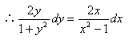
第二步 两边积分得
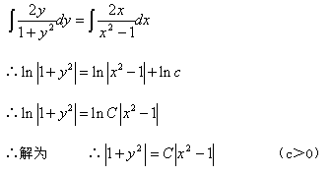
【答疑编号10315495,点击提问】
19、
【正确答案】 A
【答案解析】 本题考查基本积分公式。
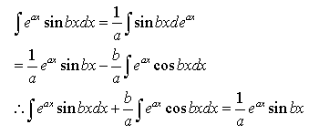
【答疑编号10315483,点击提问】
20、
【正确答案】 D
【答案解析】
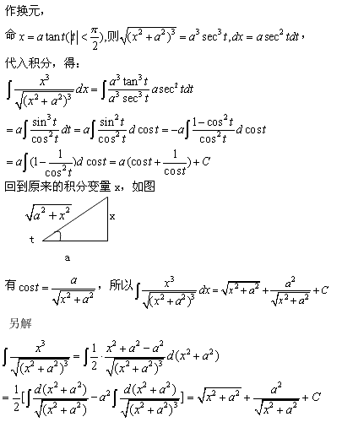
【答疑编号10315401,点击提问】
21、
【正确答案】 A
【答案解析】
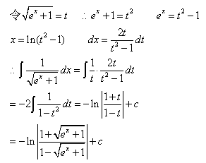
【答疑编号10315398,点击提问】
22、
【正确答案】 A
【答案解析】 本题考查基本积分公式。
【答疑编号10315484,点击提问】
二、填空题
1、
【正确答案】
【答案解析】
【答疑编号10999643,点击提问】
2、
【正确答案】 ＜
【答案解析】 由于在[1，e]上，lnx是大于0小于1的，所以（lnx）²< lnx，积分后不等号不变，从而得到答案。
【答疑编号10999650,点击提问】
3、
【正确答案】 （x²+2x）e^{x}
【答案解析】 f（x）=（ x²e^{x}+c）′=（x²+2x）e^{x}
【答疑编号11000062,点击提问】
4、
【正确答案】 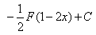
【答案解析】
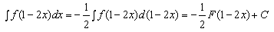
【答疑编号11000064,点击提问】
5、
【正确答案】
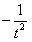
【答案解析】
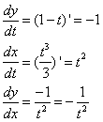
【答疑编号11000074,点击提问】
6、
【正确答案】 f（x）=（2^{x}）’=2^{x}ln2
【答疑编号11000067,点击提问】
7、
【正确答案】 1/4πR²
【答案解析】 根据定积分的几何意义，直接得到1/4πR²。
【答疑编号11000077,点击提问】
三、计算题
1、
【正确答案】
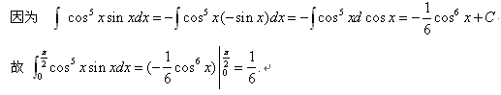
【答疑编号10999678,点击提问】
2、
【正确答案】
∵xsinx是f（x）的原函数
∴f（x）=（xsinx）’=sinx+xcosx
f’（x）=2cosx-xsinx
∴
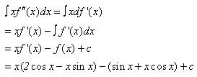
【答疑编号11000071,点击提问】
四、综合题
1、
【正确答案】
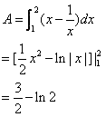
【答疑编号11000081,点击提问】
2、
【正确答案】
由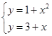解得交点（-1，2），（2，5）
所求面积
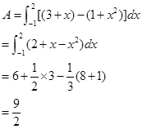
【答疑编号11000082,点击提问】

